**TRƯỜNG ĐẠI HỌC BÁCH KHOA HÀ NỘI**

**Trường Công nghệ thông tin và Truyền thông**



**BÁO CÁO GR2**

**TIẾP TỤC HỆ THỐNG GỢI Ý PHIM**

GVHD: TS. Nguyễn Đức Toàn

|  |  |
| --- | --- |
| **Họ và tên** | **MSSV** |
| Phạm Việt Hải | 20215044 |

Mục lục

I. Cải tiến mô hình 1

A. Tiến trình GR1 1

B. Cơ sở lý thuyết 2

C. Kết quả Demo 7

II. Xây dựng trang Web 10

A. Mục tiêu 10

B. Thiết kế 12

C. Xây dựng 20

D. Demo 22

# I. Cải tiến mô hình

## A. Tiến trình GR1

Mô hình đạt được hiệu quả cao nhất là Collaborative Filtering.

Collaborative Filtering (CF) là một kỹ thuật phổ biến trong hệ thống gợi ý, dựa vào các tương tác giữa người dùng và sản phẩm để đưa ra đề xuất. Tuy nhiên, CF có một số hạn chế, đặc biệt khi dữ liệu bị nhiễu hoặc thưa thớt. Phương pháp này chỉ hoạt động tốt khi dữ liệu đủ lớn, sạch và chất lượng cao.

1. Nhạy cảm với dữ liệu nhiễu:

* Dữ liệu nhiễu:  
  Dữ liệu nhiễu là các thông tin sai lệch, không nhất quán hoặc không liên quan trong tập dữ liệu. Nguyên nhân có thể do hành vi người dùng không phản ánh đúng sở thích, lỗi nhập liệu, hoặc các tương tác bất thường.
* Tác động đến CF:  
  Các phương pháp CF, đặc biệt là dựa trên người dùng (user-based) hoặc sản phẩm (item-based), phụ thuộc nhiều vào dữ liệu tương tác. Dữ liệu nhiễu có thể làm hệ thống xác định sai các mối quan hệ giống nhau giữa người dùng hoặc sản phẩm, dẫn đến gợi ý không chính xác.
* Ví dụ:  
  Nếu một người dùng đánh giá sai, chẳng hạn cho tất cả sản phẩm 1 sao hoặc 5 sao không dựa trên chất lượng thực tế, thuật toán có thể nhận diện sai họ là tương tự với những người dùng có hành vi cực đoan, dẫn đến gợi ý không phù hợp.

2. Nhạy cảm với dữ liệu thưa thớt:

* Dữ liệu thưa thớt:  
  Trong nhiều trường hợp thực tế, ma trận người dùng - sản phẩm rất thưa thớt, nghĩa là hầu hết người dùng chỉ tương tác với một phần nhỏ sản phẩm. Điều này đặc biệt phổ biến trong các hệ thống quy mô lớn, nơi không phải người dùng nào cũng đánh giá hoặc tương tác với tất cả sản phẩm.
* Tác động đến CF:  
  CF cần một lượng tương tác đủ lớn để xác định chính xác các mối quan hệ giữa người dùng hoặc sản phẩm. Với dữ liệu thưa thớt, hệ thống khó tìm thấy điểm tương đồng đáng tin cậy, dẫn đến gợi ý chung chung, không phù hợp với từng cá nhân.
* Ví dụ:  
  Trong một hệ thống gợi ý phim, nếu một người dùng chỉ đánh giá 5 bộ phim trong số 1.000 bộ phim có sẵn, thuật toán khó có thể tìm ra người dùng hoặc bộ phim tương tự, dẫn đến gợi ý không đủ cá nhân hóa.

3. Hiệu quả với dữ liệu lớn và sạch:

* Dữ liệu lớn:  
  CF hoạt động tốt khi có một lượng lớn dữ liệu tương tác giữa người dùng và sản phẩm. Dữ liệu lớn giúp thuật toán dễ dàng phát hiện các mẫu và mối quan hệ, tăng độ chính xác của gợi ý. Đồng thời, dữ liệu lớn cũng giúp giảm thiểu vấn đề thưa thớt bằng cách cung cấp nhiều thông tin hơn.
* Dữ liệu sạch:  
  Dữ liệu sạch là dữ liệu chính xác, nhất quán và không bị nhiễu. Khi dữ liệu sạch, các thuật toán CF có thể dễ dàng nhận diện các mẫu và quan hệ ý nghĩa hơn, giúp cải thiện chất lượng dự đoán và gợi ý.
* Ví dụ:  
  Trong một trang thương mại điện tử, nếu người dùng đánh giá sản phẩm thường xuyên và chính xác, CF có thể dễ dàng gợi ý các sản phẩm phù hợp dựa trên hành vi trước đó của họ và những người dùng có sở thích tương tự.

-> Sử dụng phương pháp Model-based

## B. Cơ sở lý thuyết

1. Model-based Method

Model-Based Methods trong hệ thống gợi ý là một nhóm phương pháp sử dụng các mô hình học máy hoặc thống kê để học từ dữ liệu và đưa ra dự đoán. Khác với Memory-Based Methods (dựa trực tiếp vào dữ liệu tương tác), Model-Based Methods xây dựng mô hình từ dữ liệu huấn luyện, sau đó áp dụng mô hình này để gợi ý. Dưới đây là chi tiết về cách hoạt động, ưu điểm, nhược điểm và các phương pháp phổ biến.

a. Cách hoạt động:

* Học từ dữ liệu:  
  Model-Based Methods sử dụng các thuật toán học máy hoặc tối ưu hóa để phân tích dữ liệu tương tác (người dùng - sản phẩm). Mục tiêu là tìm ra các mẫu hoặc mối quan hệ tiềm ẩn trong dữ liệu.
* Xây dựng mô hình:  
  Sau khi học từ dữ liệu, một mô hình được xây dựng để dự đoán mối quan hệ giữa người dùng và sản phẩm (ví dụ: dự đoán đánh giá hoặc xác suất người dùng quan tâm đến một sản phẩm cụ thể).
* Sử dụng mô hình:  
  Khi mô hình đã được xây dựng, nó có thể áp dụng trên dữ liệu mới để đưa ra các gợi ý hoặc dự đoán.

b. Ưu điểm:

* Hiệu quả với dữ liệu lớn:  
  Các mô hình thường hoạt động tốt khi có lượng lớn dữ liệu, vì chúng có thể học được các đặc trưng tiềm ẩn và mối quan hệ phức tạp.
* Tính tổng quát cao:  
  Sau khi được huấn luyện, mô hình có thể áp dụng trên dữ liệu mới mà không cần dựa trực tiếp vào dữ liệu gốc (như Memory-Based Methods).
* Tối ưu hóa tốt:  
  Các thuật toán trong Model-Based Methods được thiết kế để tối ưu hóa mục tiêu cụ thể (như giảm sai số dự đoán), giúp cải thiện độ chính xác.

c. Nhược điểm:

* Cần dữ liệu chất lượng cao:  
  Nếu dữ liệu nhiễu hoặc thiếu cân bằng, mô hình có thể học sai (overfitting hoặc underfitting).
* Đòi hỏi tài nguyên:  
  Các phương pháp phức tạp như Deep Learning yêu cầu tài nguyên tính toán lớn và thời gian huấn luyện lâu.

Khó giải thích:  
Một số mô hình, đặc biệt là Deep Learning, thường được coi là "hộp đen" (black-box), khó giải thích các dự đoán được đưa ra.

2. Phương pháp Matrix Factorization (Phân rã ma trận)

Tận dụng các đặc tính của thư viện để đưa ra dự đoán xếp hạng tốt nhưng không tối ưu cho bài toán top-N (thư viện Surprise).

Matrix Factorization (Phân rã ma trận) là một trong những kỹ thuật cốt lõi và phổ biến trong các hệ thống gợi ý, đặc biệt là trong Collaborative Filtering. Kỹ thuật này tập trung vào việc tìm ra các biểu diễn tiềm ẩn (latent features) của người dùng và sản phẩm để dự đoán các giá trị chưa biết trong ma trận người dùng - sản phẩm.

Đặt vấn đề:

Ở các mô hình trước:

User-based Collaborative Filtering:

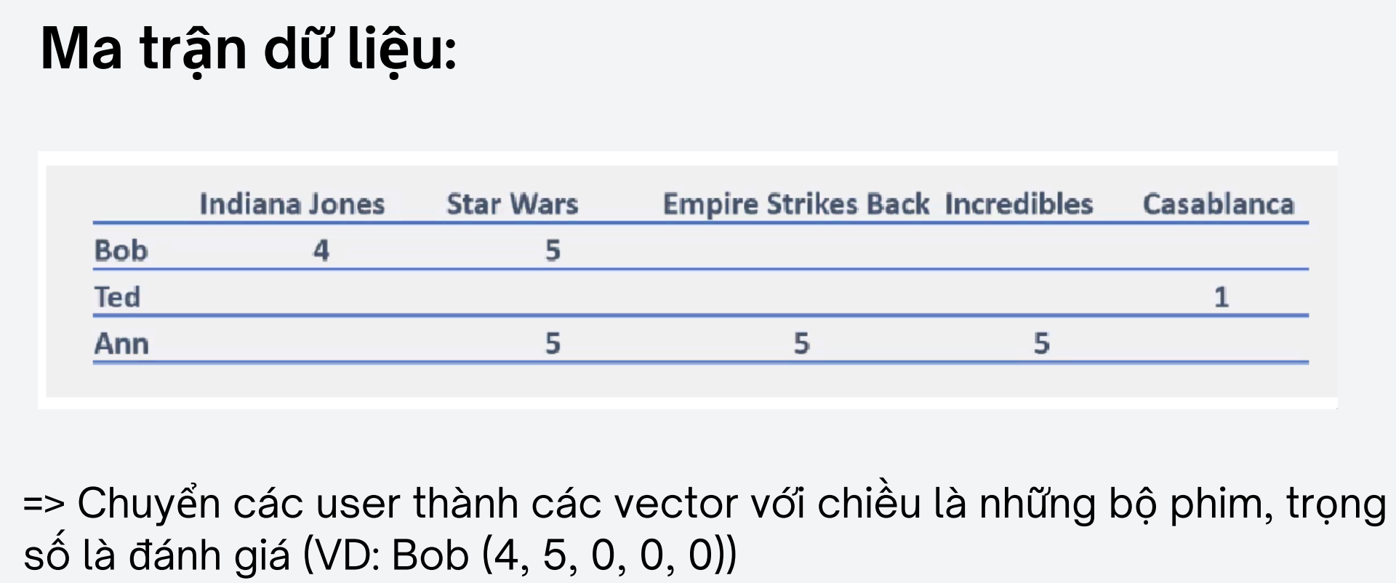

Item-based Collaborative Filtering:

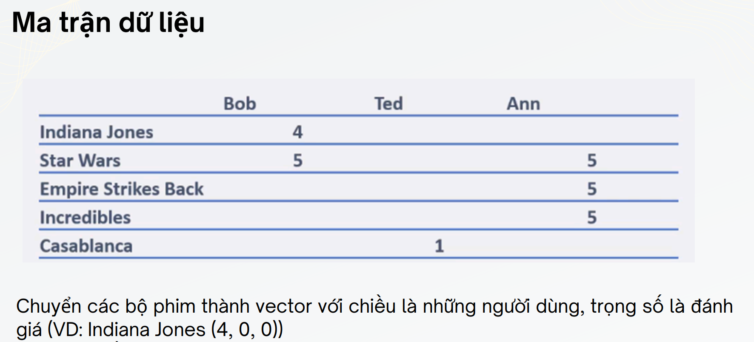

Xử lý dữ liệu khuyết:

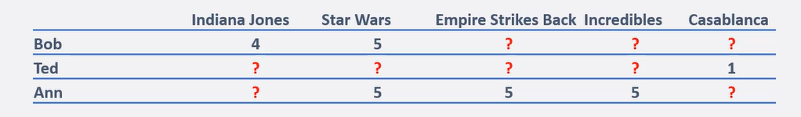

Mục tiêu:  
Biểu diễn một ma trận thưa ban đầu (ma trận tương tác người dùng - sản phẩm) thành tích của hai ma trận nhỏ hơn, nhằm tìm ra các đặc trưng tiềm ẩn của người dùng và sản phẩm.

-> Phương pháp giảm chiều

a. PCA

Principal Component Analysis (PCA) là một phương pháp giảm chiều phổ biến trong học máy và thống kê, thường được sử dụng để phân tích, trích xuất đặc trưng, hoặc trực quan hóa dữ liệu. PCA tìm cách biến đổi một tập dữ liệu có chiều cao thành một không gian mới với ít chiều hơn, trong khi vẫn giữ lại tối đa thông tin quan trọng của dữ liệu.

Áp dụng vào ma trận dữ liệu đánh giá:

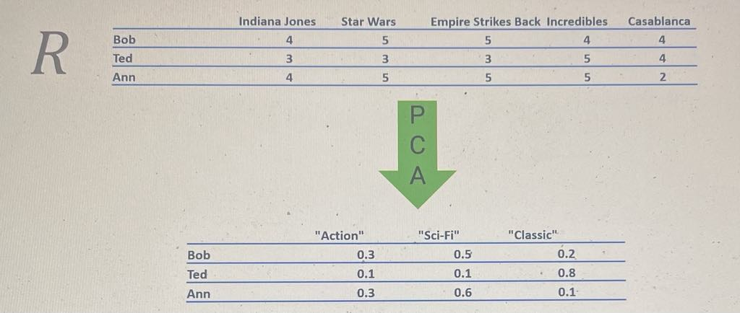

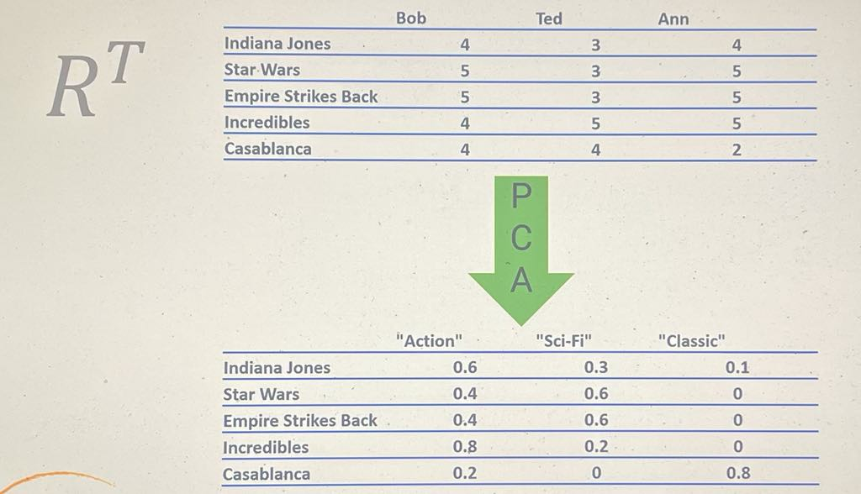

Tuy nhiên, phương pháp giảm chiều yêu cầu ma trận đầy đủ các trường

-> Thuật toán tối ưu các tham số

c. SGD

Stochastic Gradient Descent (SGD) là một thuật toán tối ưu hóa phổ biến trong học máy, được sử dụng rộng rãi để huấn luyện mô hình.

d. Thuật toán SVD

Singular Value Decomposition (SVD) là một phương pháp toán học mạnh mẽ trong đại số tuyến tính, thường được sử dụng trong các bài toán giảm chiều, phân rã ma trận, và hệ thống gợi ý. SVD là nền tảng cho nhiều ứng dụng trong học máy và khai thác dữ liệu.

e. Thuật toán SVD++

SVD++ là một mở rộng của thuật toán Singular Value Decomposition (SVD), được sử dụng phổ biến trong hệ thống gợi ý, đặc biệt là trong các bài toán hoàn thiện ma trận đánh giá (Matrix Completion).

Mục tiêu:  
SVD++ cải tiến SVD bằng cách thêm yếu tố đánh giá ngầm (implicit feedback) để cải thiện chất lượng gợi ý, đặc biệt trong trường hợp dữ liệu hiếm.

Ý tưởng chính:  
Bên cạnh việc sử dụng thông tin từ các đánh giá rõ ràng (explicit feedback), SVD++ tích hợp cả thông tin từ đánh giá ngầm, ví dụ như tần suất người dùng tương tác với sản phẩm, để tăng độ chính xác trong việc dự đoán đánh giá.

## C. Kết quả Demo

Sơ đồ giải thuật

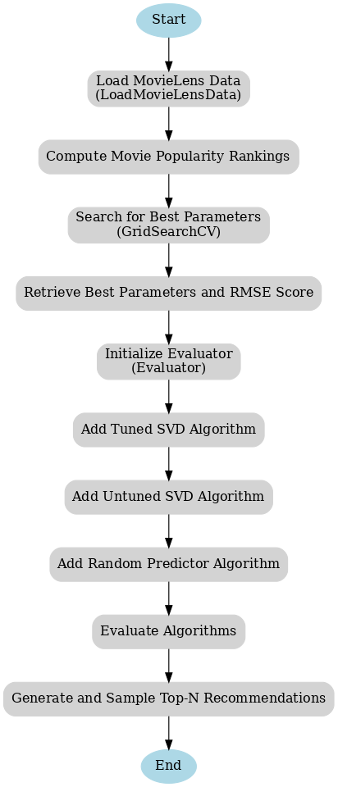

Kết quả gợi ý và thông số đánh giá mô hình:

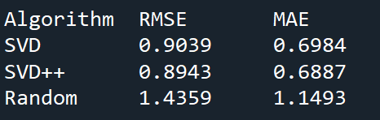

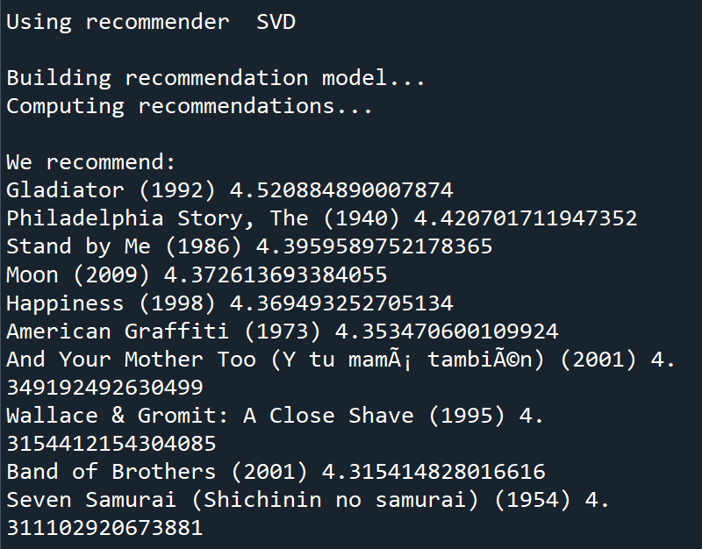

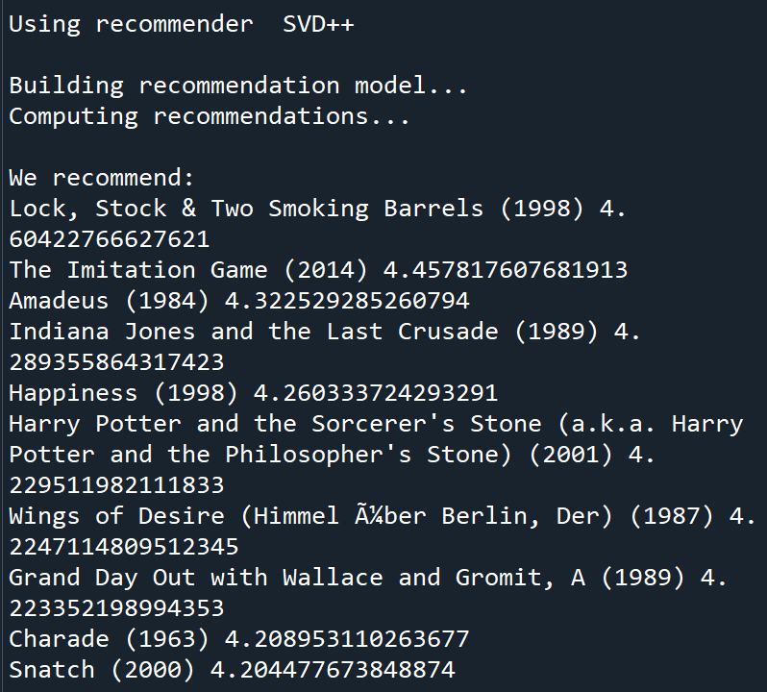

SVD Tuning:

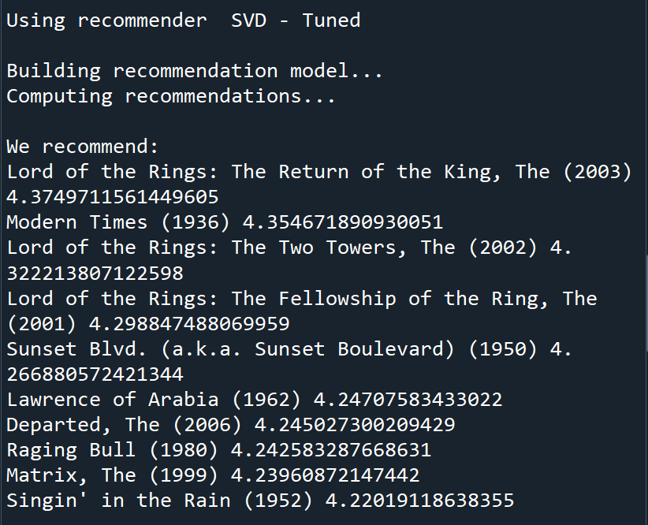

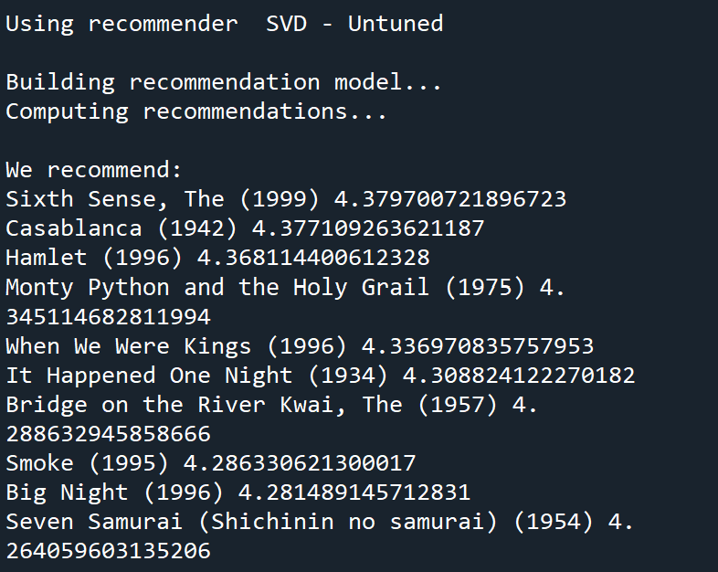

# II. Xây dựng trang Web

## A. Mục tiêu

1. Thu thập dữ liệu phục vụ cho quá trình gợi ý phim

* Mục đích:  
  Trang web được thiết kế để thu thập thông tin từ người dùng như lịch sử xem phim, đánh giá, sở thích, và các hành vi tương tác khác. Dữ liệu này sẽ là đầu vào quan trọng cho hệ thống gợi ý phim, giúp mô hình gợi ý trở nên chính xác và cá nhân hóa hơn.
* Phương pháp thực hiện:
  + Cung cấp biểu mẫu để người dùng đánh giá phim đã xem.
  + Lưu lại các phim yêu thích của người dùng

2. Dựa vào kết quả gợi ý phát triển các chức năng cải thiện trải nghiệm người dùng

* Mục đích:  
  Tăng cường mức độ hài lòng của người dùng thông qua các chức năng thông minh, dựa trên kết quả từ hệ thống gợi ý.
* Các chức năng chính được phát triển:
  + Danh sách gợi ý cá nhân hóa: Hiển thị danh sách phim được đề xuất dựa trên sở thích, thói quen và lịch sử của từng người dùng.
  + Tìm kiếm nâng cao: Hỗ trợ tìm kiếm theo các tiêu chí như thể loại, diễn viên, hoặc độ dài phim, kết hợp với kết quả gợi ý thông minh.
  + Tính năng thông báo: Gửi thông báo về các bộ phim mới phù hợp với sở thích của người dùng.
  + Hệ thống đánh giá và nhận xét: Người dùng có thể để lại đánh giá hoặc xem các gợi ý dựa trên đánh giá của cộng đồng.

3. Thu thập dữ liệu để đánh giá và phát triển hệ thống gợi ý

* Mục đích:  
  Liên tục cải tiến hệ thống gợi ý thông qua việc thu thập dữ liệu phản hồi từ người dùng và đánh giá hiệu quả của các gợi ý đã cung cấp.
* Chiến lược thu thập dữ liệu:
  + Phản hồi trực tiếp: Cung cấp biểu mẫu để người dùng đánh giá chất lượng của các gợi ý, ví dụ: "Gợi ý này có phù hợp không?"
  + Dữ liệu tương tác: Ghi nhận mức độ tương tác với các mục gợi ý như tỷ lệ nhấp chuột, thời gian xem phim, hoặc việc thêm phim vào danh sách yêu thích.
  + Hành vi người dùng: Phân tích dữ liệu từ các phiên truy cập để đánh giá mô hình gợi ý.
* Kết hợp phản hồi vào mô hình:
  + Sử dụng dữ liệu phản hồi để huấn luyện lại các mô hình, cải thiện độ chính xác và tính cá nhân hóa.
  + Triển khai các thử nghiệm A/B để kiểm tra hiệu quả của các thuật toán gợi ý khác nhau.

## B. Thiết kế

1. Tổng quan

Trang Web Review phim được thiết kế để tạo ra một nền tảng cộng đồng nơi người dùng có thể dễ dàng chia sẻ, đánh giá và trao đổi về các bộ phim. Trang web này mang trọng tâm là các hoạt động cộng đồng, giống như một mạng xã hội, nơi người dùng có thể chia sẻ những cảm nhận, nhận xét và tương tác về các bộ phim mình yêu thích. Mục tiêu là tạo ra một không gian nơi người dùng có thể tìm kiếm thông tin về phim, thảo luận về các bộ phim và kết nối với những người có cùng sở thích.

Trang web lấy cảm hứng từ MyAnimeList (MAL), một nền tảng nổi tiếng dành cho những người yêu thích anime, nhưng mở rộng ra cho tất cả các thể loại phim. Điều này giúp người dùng có thể đánh giá và chia sẻ về nhiều thể loại phim khác nhau từ các bộ phim bom tấn Hollywood đến các bộ phim Indie, hay thậm chí các tác phẩm quốc tế.

Một trong những yếu tố quan trọng mà trang web này muốn khắc phục so với những nền tảng như IMDb là sự thiếu tính xã hội trong việc trao đổi, tương tác giữa người dùng. IMDb, dù là nền tảng lớn, nhưng thường chỉ là một cơ sở dữ liệu phim thuần túy với các đánh giá đơn giản và không có nhiều cơ hội để người dùng giao lưu, trao đổi cảm nhận. Trang web của chúng ta sẽ có các tính năng như bàn luận nhóm, cộng đồng yêu thích phim, và thảo luận chuyên sâu, mang lại một trải nghiệm giao tiếp phong phú hơn cho người dùng.

2. Chức năng

a. Tương tác với trang web

* Tìm kiếm phim:  
  Người dùng có thể tìm kiếm các bộ phim dựa trên các tiêu chí như tên phim, thể loại, năm phát hành, diễn viên, đạo diễn, hoặc bất kỳ từ khóa nào liên quan. Hệ thống tìm kiếm sẽ trả về danh sách các bộ phim phù hợp với các tiêu chí đã nhập.
* Phim được đánh giá (Sao + Bình luận):  
  Mỗi bộ phim sẽ có hệ thống đánh giá sao từ 1 đến 5 sao, cùng với phần bình luận để người dùng có thể chia sẻ suy nghĩ cá nhân. Các bình luận có thể được đánh giá lại bằng cách upvote hoặc downvote để người dùng có thể dễ dàng lọc ra các nhận xét có ích.
* Thông tin phim chi tiết:  
  Mỗi bộ phim sẽ có một trang riêng với các thông tin cơ bản như:
  + Thể loại: Ví dụ: Hành động, Tình cảm, Kinh dị, Hoạt hình, ...
  + Rating: Đánh giá trung bình của người dùng.
  + Năm phát hành: Năm mà bộ phim được ra mắt.
  + Overview: Tóm tắt nội dung phim.
  + Tác giả, đạo diễn, diễn viên: Thông tin về các nhà sản xuất và diễn viên chính.
* Xếp hạng phim:  
  Các bộ phim có thể được sắp xếp theo các tiêu chí khác nhau như năm phát hành, độ nổi tiếng, hoặc rating từ người dùng. Điều này giúp người dùng dễ dàng tìm ra các bộ phim hot hoặc mới ra mắt.
* Xem thông tin profile người dùng:  
  Người dùng có thể xem thông tin cơ bản về các profile khác, bao gồm các bộ phim yêu thích, lịch sử đánh giá phim, và các bình luận đã tham gia. Điều này tạo cơ hội kết nối cộng đồng và thảo luận.
* Community:  
  Trang web cho phép người dùng đăng các list yêu thích của họ (ví dụ: “Top 10 bộ phim hay nhất năm 2025” hoặc “Phim tình cảm lãng mạn tôi thích nhất”). Các bài đăng bàn luận cũng có thể đi kèm với các list phim, diễn viên, tác giả, v.v. để tạo thành các chủ đề thảo luận sâu sắc.
* News:  
  Cập nhật tin tức mới nhất về các bộ phim, công ty sản xuất, diễn viên, đạo diễn, hoặc các sự kiện phim ảnh nổi bật. Người dùng có thể theo dõi các tin tức này để không bỏ lỡ các sự kiện mới trong ngành điện ảnh.
* Help:  
  Cung cấp thông báo về các cập nhật mới của trang web, các hướng dẫn sử dụng, và thông tin về cách tham gia cộng đồng. Phần này cũng sẽ có các câu hỏi thường gặp (FAQ) và phần giới thiệu về trang web.

b. Quản lý tài khoản cá nhân

* Đăng nhập tài khoản:  
  Người dùng có thể đăng nhập vào trang web bằng tài khoản cá nhân. Có thể sử dụng đăng nhập qua email hoặc qua các tài khoản mạng xã hội như Google, Facebook.
* Thông tin profile cơ bản:  
  Mỗi người dùng sẽ có một profile cá nhân đơn giản, bao gồm tên người dùng, ảnh đại diện, và thông tin cơ bản như sở thích phim, thể loại yêu thích, các bộ phim đã xem và đánh giá.
* Đánh giá phim:  
  Người dùng có thể đánh giá các bộ phim mà họ đã xem thông qua hệ thống sao, kèm theo bình luận chi tiết. Đánh giá sẽ ảnh hưởng đến xếp hạng của bộ phim trên trang web.
* Đánh giá bình luận (upvote/downvote):  
  Người dùng có thể đánh giá các bình luận của người khác bằng cách sử dụng upvote (like) hoặc downvote (dislike). Điều này giúp hệ thống hiển thị các bình luận hữu ích và phù hợp.
* Tham gia Community:  
  Người dùng có thể tham gia vào các cuộc thảo luận trong phần Community, chia sẻ list yêu thích, thảo luận về phim, tác giả, diễn viên, v.v. Việc tham gia này giúp nâng cao sự tương tác giữa các thành viên trong cộng đồng.
* Report Profile:  
  Nếu người dùng phát hiện ra hành vi không phù hợp từ các thành viên khác, họ có thể báo cáo profile của người đó để quản trị viên xử lý.
* List phim yêu thích:  
  Mỗi người dùng có thể tạo và lưu lại một list phim yêu thích (ví dụ: “Phim tôi muốn xem”, “Phim yêu thích của tôi”, …), giúp dễ dàng tìm lại các bộ phim sau này.
* Gợi ý phim:  
  Người dùng có thể đề xuất các bộ phim mà họ nghĩ rằng người khác sẽ thích, từ đó giúp tăng cường khả năng kết nối và chia sẻ trong cộng đồng.
* Donate cho web:  
  Trang web sẽ có một chức năng cho phép người dùng donate (ủng hộ) cho trang web, giúp duy trì và phát triển hệ thống. Điều này có thể được thực hiện thông qua các phương thức thanh toán trực tuyến như PayPal hoặc chuyển khoản ngân hàng.

3. Cơ sở dữ liệu

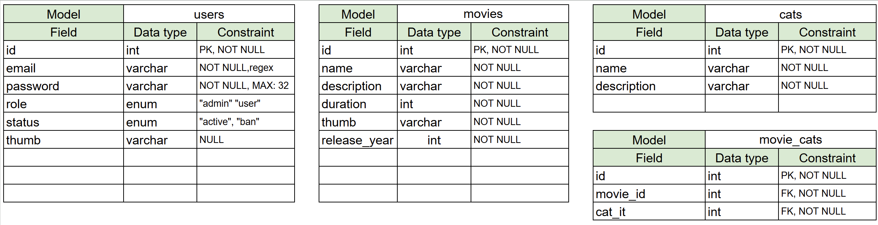

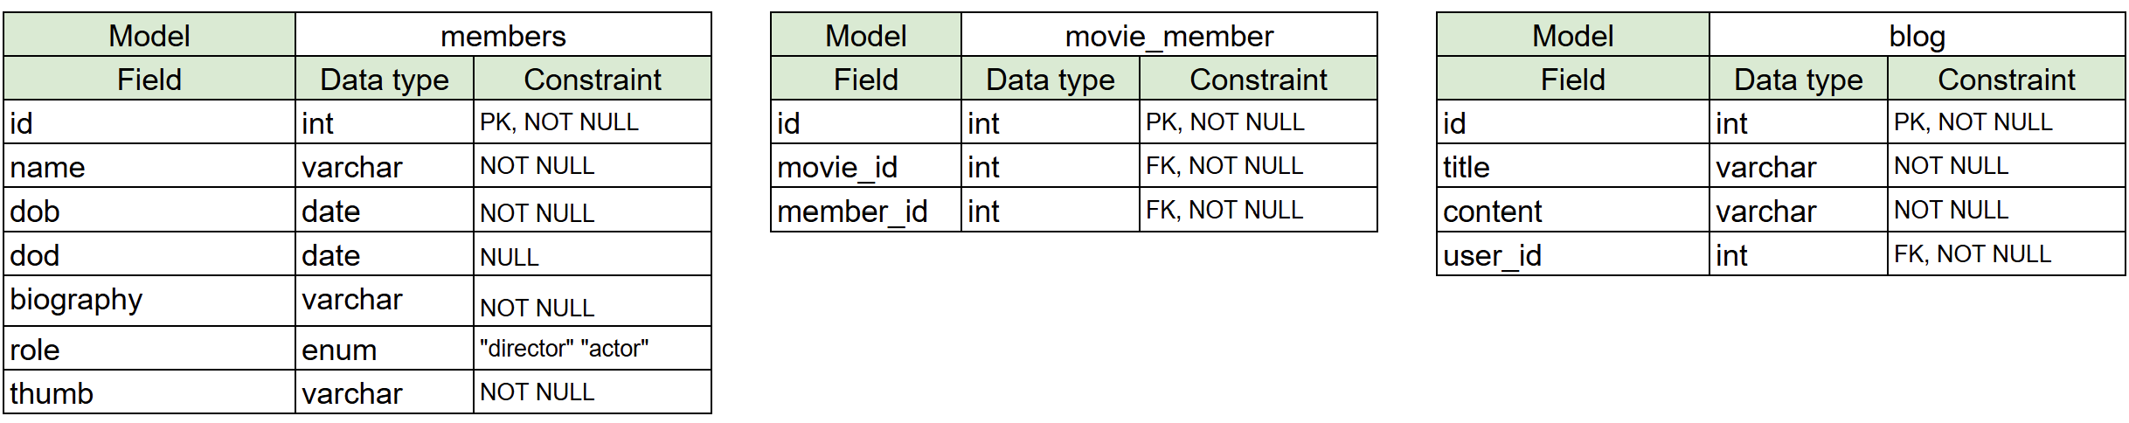

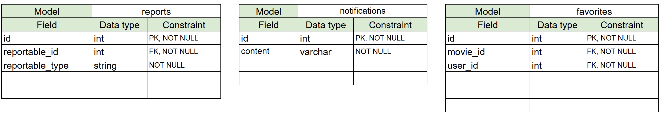users

* Mô tả:  
  Bảng users chứa thông tin cơ bản của người dùng trong hệ thống. Mỗi người dùng sẽ có một tài khoản duy nhất và thông tin cá nhân như tên, email, mật khẩu và ảnh đại diện. Bảng này cũng lưu trữ các dữ liệu liên quan đến việc đăng nhập và tương tác của người dùng với các tính năng của trang web.
* Cấu trúc:
  + user_id: ID người dùng (Primary Key)
  + username: Tên người dùng
  + email: Địa chỉ email của người dùng
  + password: Mật khẩu đã được mã hóa
  + profile_picture: URL ảnh đại diện của người dùng
  + created_at: Thời gian tạo tài khoản
  + updated_at: Thời gian cập nhật thông tin tài khoản

movies

* Mô tả:  
  Bảng movies lưu trữ các bộ phim có sẵn trên trang web, bao gồm các thông tin cơ bản về phim như tên, thể loại, năm phát hành, đánh giá và tóm tắt nội dung. Các bộ phim này sẽ được người dùng đánh giá và thảo luận trong các cộng đồng.
* Cấu trúc:
  + movie_id: ID phim (Primary Key)
  + title: Tên bộ phim
  + release_year: Năm phát hành
  + rating: Đánh giá trung bình của phim
  + overview: Tóm tắt nội dung phim
  + director: Đạo diễn của phim
  + actors: Danh sách các diễn viên chính
  + created_at: Thời gian tạo bộ phim trong hệ thống
  + updated_at: Thời gian cập nhật thông tin phim

cats (categories)

* Mô tả:  
  Bảng cats lưu trữ các thể loại phim khác nhau, chẳng hạn như hành động, tình cảm, hài hước, kinh dị, v.v. Mỗi thể loại có thể chứa nhiều bộ phim, và một bộ phim có thể thuộc về nhiều thể loại.
* Cấu trúc:
  + cat_id: ID thể loại (Primary Key)
  + name: Tên thể loại (ví dụ: Hành động, Tình cảm, Kinh dị, ...)
  + description: Mô tả về thể loại phim

movie_cats (movie_categories)

* Mô tả:  
  Bảng movie_cats là bảng liên kết giữa các bộ phim và thể loại của chúng. Mỗi bản ghi trong bảng này chỉ ra rằng một bộ phim thuộc về một thể loại nhất định.
* Cấu trúc:
  + movie_id: ID phim (Foreign Key tham chiếu tới bảng movies)
  + cat_id: ID thể loại (Foreign Key tham chiếu tới bảng cats)

members

* Mô tả:  
  Bảng members lưu trữ thông tin về các thành viên tham gia vào các cộng đồng hoặc nhóm thảo luận trên trang web. Đây là nơi theo dõi sự tham gia của người dùng vào các hoạt động xã hội trên nền tảng.
* Cấu trúc:
  + member_id: ID thành viên (Primary Key)
  + user_id: ID người dùng (Foreign Key tham chiếu tới bảng users)
  + group_name: Tên nhóm hoặc cộng đồng mà thành viên tham gia
  + role: Vai trò của thành viên trong nhóm (ví dụ: Quản trị viên, Thành viên)
  + joined_at: Thời gian tham gia

movie_members (movie_group_membership)

* Mô tả:  
  Bảng movie_members liên kết các bộ phim với các thành viên trong cộng đồng hoặc nhóm thảo luận. Mỗi thành viên có thể tham gia vào các cuộc thảo luận về phim và đăng tải nội dung liên quan đến bộ phim.
* Cấu trúc:
  + movie_id: ID phim (Foreign Key tham chiếu tới bảng movies)
  + member_id: ID thành viên (Foreign Key tham chiếu tới bảng members)

blog

* Mô tả:  
  Bảng blog chứa các bài viết từ người dùng hoặc admin về các bộ phim, diễn viên, đạo diễn, hoặc các chủ đề liên quan đến điện ảnh. Các bài viết này có thể được chia sẻ, thảo luận và đánh giá trong cộng đồng.
* Cấu trúc:
  + blog_id: ID bài viết (Primary Key)
  + user_id: ID người viết bài (Foreign Key tham chiếu tới bảng users)
  + title: Tiêu đề bài viết
  + content: Nội dung bài viết
  + created_at: Thời gian tạo bài viết
  + updated_at: Thời gian cập nhật bài viết

reports

* Mô tả:  
  Bảng reports chứa các báo cáo về các hành vi vi phạm hoặc nội dung không phù hợp trên trang web. Người dùng có thể báo cáo các bình luận, bài viết hoặc các hành động của thành viên khác.
* Cấu trúc:
  + report_id: ID báo cáo (Primary Key)
  + reported_by: ID người dùng báo cáo (Foreign Key tham chiếu tới bảng users)
  + reported_item: Mô tả về mục bị báo cáo (ví dụ: "Bình luận", "Bài viết", ...)
  + reason: Lý do báo cáo
  + status: Trạng thái xử lý báo cáo (chưa xử lý, đã xử lý, ...)
  + created_at: Thời gian báo cáo

notifications

* Mô tả:  
  Bảng notifications lưu trữ các thông báo gửi tới người dùng, như thông báo về các bài viết mới, cập nhật hệ thống, hoặc các phản hồi từ người dùng khác. Mục đích là giúp người dùng luôn được thông báo về các sự kiện quan trọng trên trang web.
* Cấu trúc:
  + notification_id: ID thông báo (Primary Key)
  + user_id: ID người nhận thông báo (Foreign Key tham chiếu tới bảng users)
  + message: Nội dung thông báo
  + read_status: Trạng thái thông báo đã đọc hay chưa
  + created_at: Thời gian gửi thông báo

favorites

* Mô tả:  
  Bảng favorites lưu trữ các bộ phim yêu thích của người dùng. Mỗi người dùng có thể thêm các bộ phim vào danh sách yêu thích của họ để dễ dàng theo dõi và xem lại sau này.
* Cấu trúc:
  + favorite_id: ID mục yêu thích (Primary Key)
  + user_id: ID người dùng (Foreign Key tham chiếu tới bảng users)
  + movie_id: ID phim (Foreign Key tham chiếu tới bảng movies)
  + added_at: Thời gian thêm phim vào danh sách yêu thích

4. Chu trình hoạt động

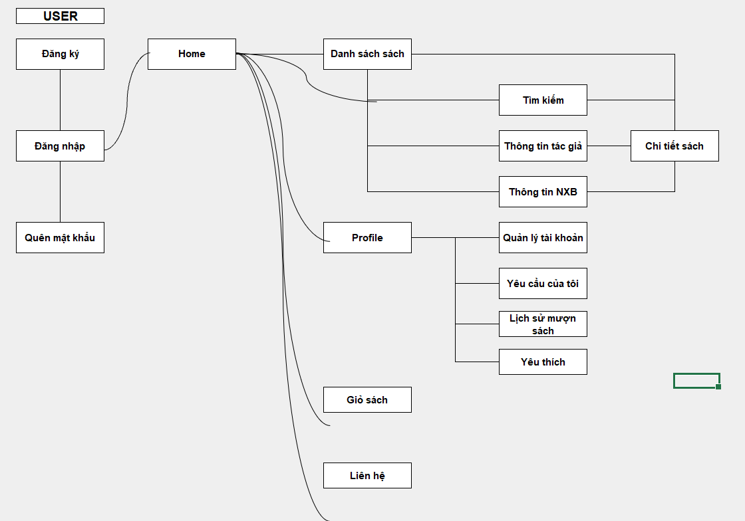

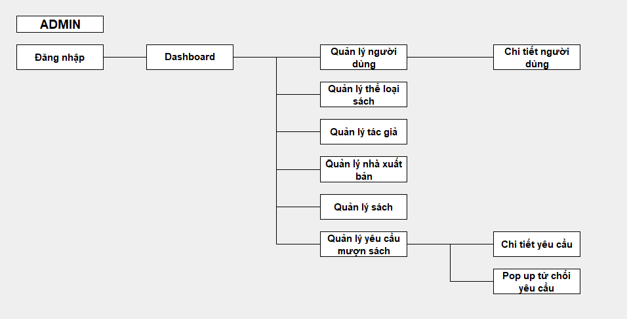

## C. Xây dựng

1. Công nghệ sử dụng

* HTML (HyperText Markup Language):  
  HTML được sử dụng để xây dựng cấu trúc của các trang web. Nó giúp tạo ra các phần tử như tiêu đề, đoạn văn, danh sách, liên kết, và nhiều phần tử khác trên trang web. HTML là nền tảng cơ bản cho việc xây dựng giao diện người dùng của trang web Review phim.
* CSS (Cascading Style Sheets):  
  CSS được sử dụng để thiết kế giao diện và định dạng các phần tử HTML, tạo ra giao diện trang web đẹp mắt và dễ sử dụng. CSS giúp điều chỉnh các yếu tố như màu sắc, phông chữ, kích thước, lề, và bố cục tổng thể của trang web. Điều này giúp tạo ra trải nghiệm người dùng trực quan và thân thiện.
* JavaScript:  
  JavaScript là ngôn ngữ lập trình giúp làm cho trang web tương tác và động. Nó được sử dụng để xử lý các sự kiện người dùng, chẳng hạn như tìm kiếm phim, đánh giá phim, gửi bình luận, và quản lý các thông báo. JavaScript cũng hỗ trợ việc giao tiếp với các API và làm mới trang mà không cần tải lại toàn bộ trang web.
* PHP (Hypertext Preprocessor):  
  PHP là ngôn ngữ lập trình phía máy chủ được sử dụng để xử lý các yêu cầu từ người dùng và quản lý dữ liệu. PHP sẽ xử lý việc lưu trữ, truy vấn và cập nhật thông tin trong cơ sở dữ liệu MySQL. Ngoài ra, PHP cũng được dùng để thực hiện các chức năng liên quan đến quản lý tài khoản, đánh giá phim, tạo blog, và các tính năng động khác của trang web.
* Bootstrap:  
  Bootstrap là framework CSS mã nguồn mở giúp phát triển giao diện người dùng nhanh chóng. Nó cung cấp các thành phần giao diện sẵn có như thanh điều hướng, form, bảng, modal, và các tiện ích khác. Bootstrap giúp thiết kế giao diện trang web đẹp mắt và đáp ứng tốt trên nhiều thiết bị và màn hình khác nhau (responsive design).
* Apache:  
  Apache là phần mềm máy chủ web mã nguồn mở, chịu trách nhiệm phục vụ các trang web đến người dùng. Apache sẽ xử lý các yêu cầu HTTP và truyền tải các tệp HTML, CSS, JavaScript và PHP từ máy chủ đến trình duyệt của người dùng. Apache là máy chủ phổ biến được sử dụng để triển khai các trang web động và tĩnh.
* MySQL:  
  MySQL là hệ quản trị cơ sở dữ liệu mã nguồn mở, được sử dụng để lưu trữ và quản lý các dữ liệu của trang web như thông tin người dùng, phim, bài viết, đánh giá, v.v. MySQL cung cấp khả năng truy vấn và xử lý dữ liệu hiệu quả, giúp hệ thống có thể phục vụ hàng nghìn người dùng đồng thời mà vẫn đảm bảo hiệu suất cao.
* XAMPP:  
  XAMPP là phần mềm miễn phí, tích hợp Apache, MySQL, PHP và Perl, giúp dễ dàng cài đặt và triển khai một môi trường phát triển web trên máy tính cá nhân. XAMPP sẽ cung cấp một môi trường phát triển đầy đủ cho các lập trình viên khi xây dựng và thử nghiệm ứng dụng web trong giai đoạn phát triển trước khi triển khai trên máy chủ thực.

2. Kiến trúc

* MVC (Model-View-Controller):  
  Kiến trúc MVC được sử dụng để tách biệt rõ ràng ba phần của ứng dụng, giúp việc phát triển và bảo trì hệ thống trở nên dễ dàng hơn. Các thành phần của MVC là:
  + Model (Mô hình):  
    Model đại diện cho dữ liệu của ứng dụng và các logic xử lý dữ liệu. Trong trang web Review phim, Model sẽ bao gồm các bảng dữ liệu trong cơ sở dữ liệu như users, movies, ratings, comments, và các bảng liên quan khác. Model cũng chịu trách nhiệm xử lý các yêu cầu từ Controller, chẳng hạn như truy vấn cơ sở dữ liệu và trả về kết quả.
  + View (Giao diện):  
    View chịu trách nhiệm hiển thị thông tin cho người dùng. Trong trường hợp này, View sẽ bao gồm các trang HTML được tạo ra bằng PHP và hiển thị dữ liệu từ Model. View sẽ hiển thị các thông tin như danh sách phim, chi tiết phim, các đánh giá, bình luận và các chức năng tương tác của người dùng. View cũng được thiết kế bằng CSS và Bootstrap để đảm bảo giao diện trang web thân thiện và dễ sử dụng.
  + Controller (Điều khiển):  
    Controller là cầu nối giữa Model và View. Khi người dùng thực hiện hành động trên giao diện (như tìm kiếm phim, đánh giá phim, thêm bình luận), Controller sẽ nhận yêu cầu, gọi các phương thức của Model để xử lý dữ liệu và sau đó truyền dữ liệu này vào View để hiển thị. Controller sẽ xử lý các sự kiện từ người dùng và thực thi các thao tác cần thiết, chẳng hạn như đăng nhập, gửi bình luận, hoặc thêm bộ phim vào danh sách yêu thích.

3. Tiến độ

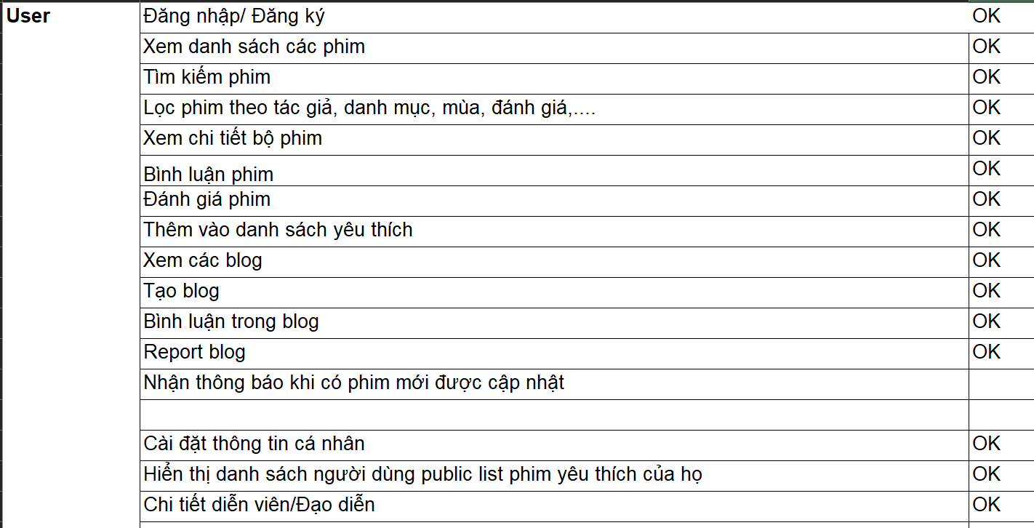

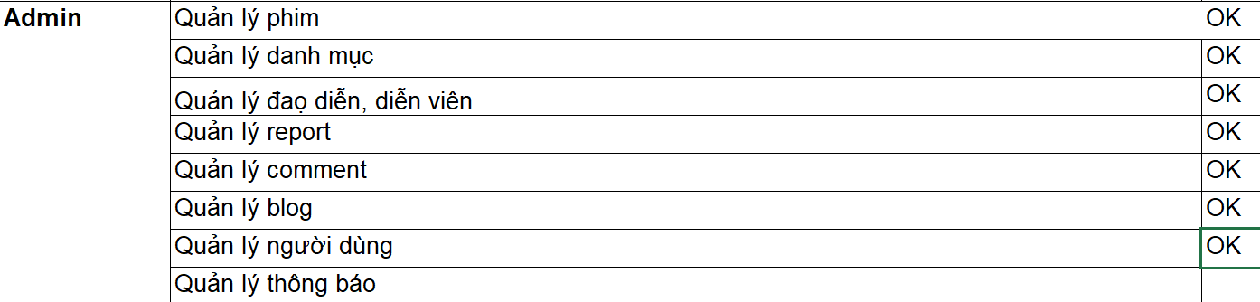

## D. Demo

Màn hình đăng nhập

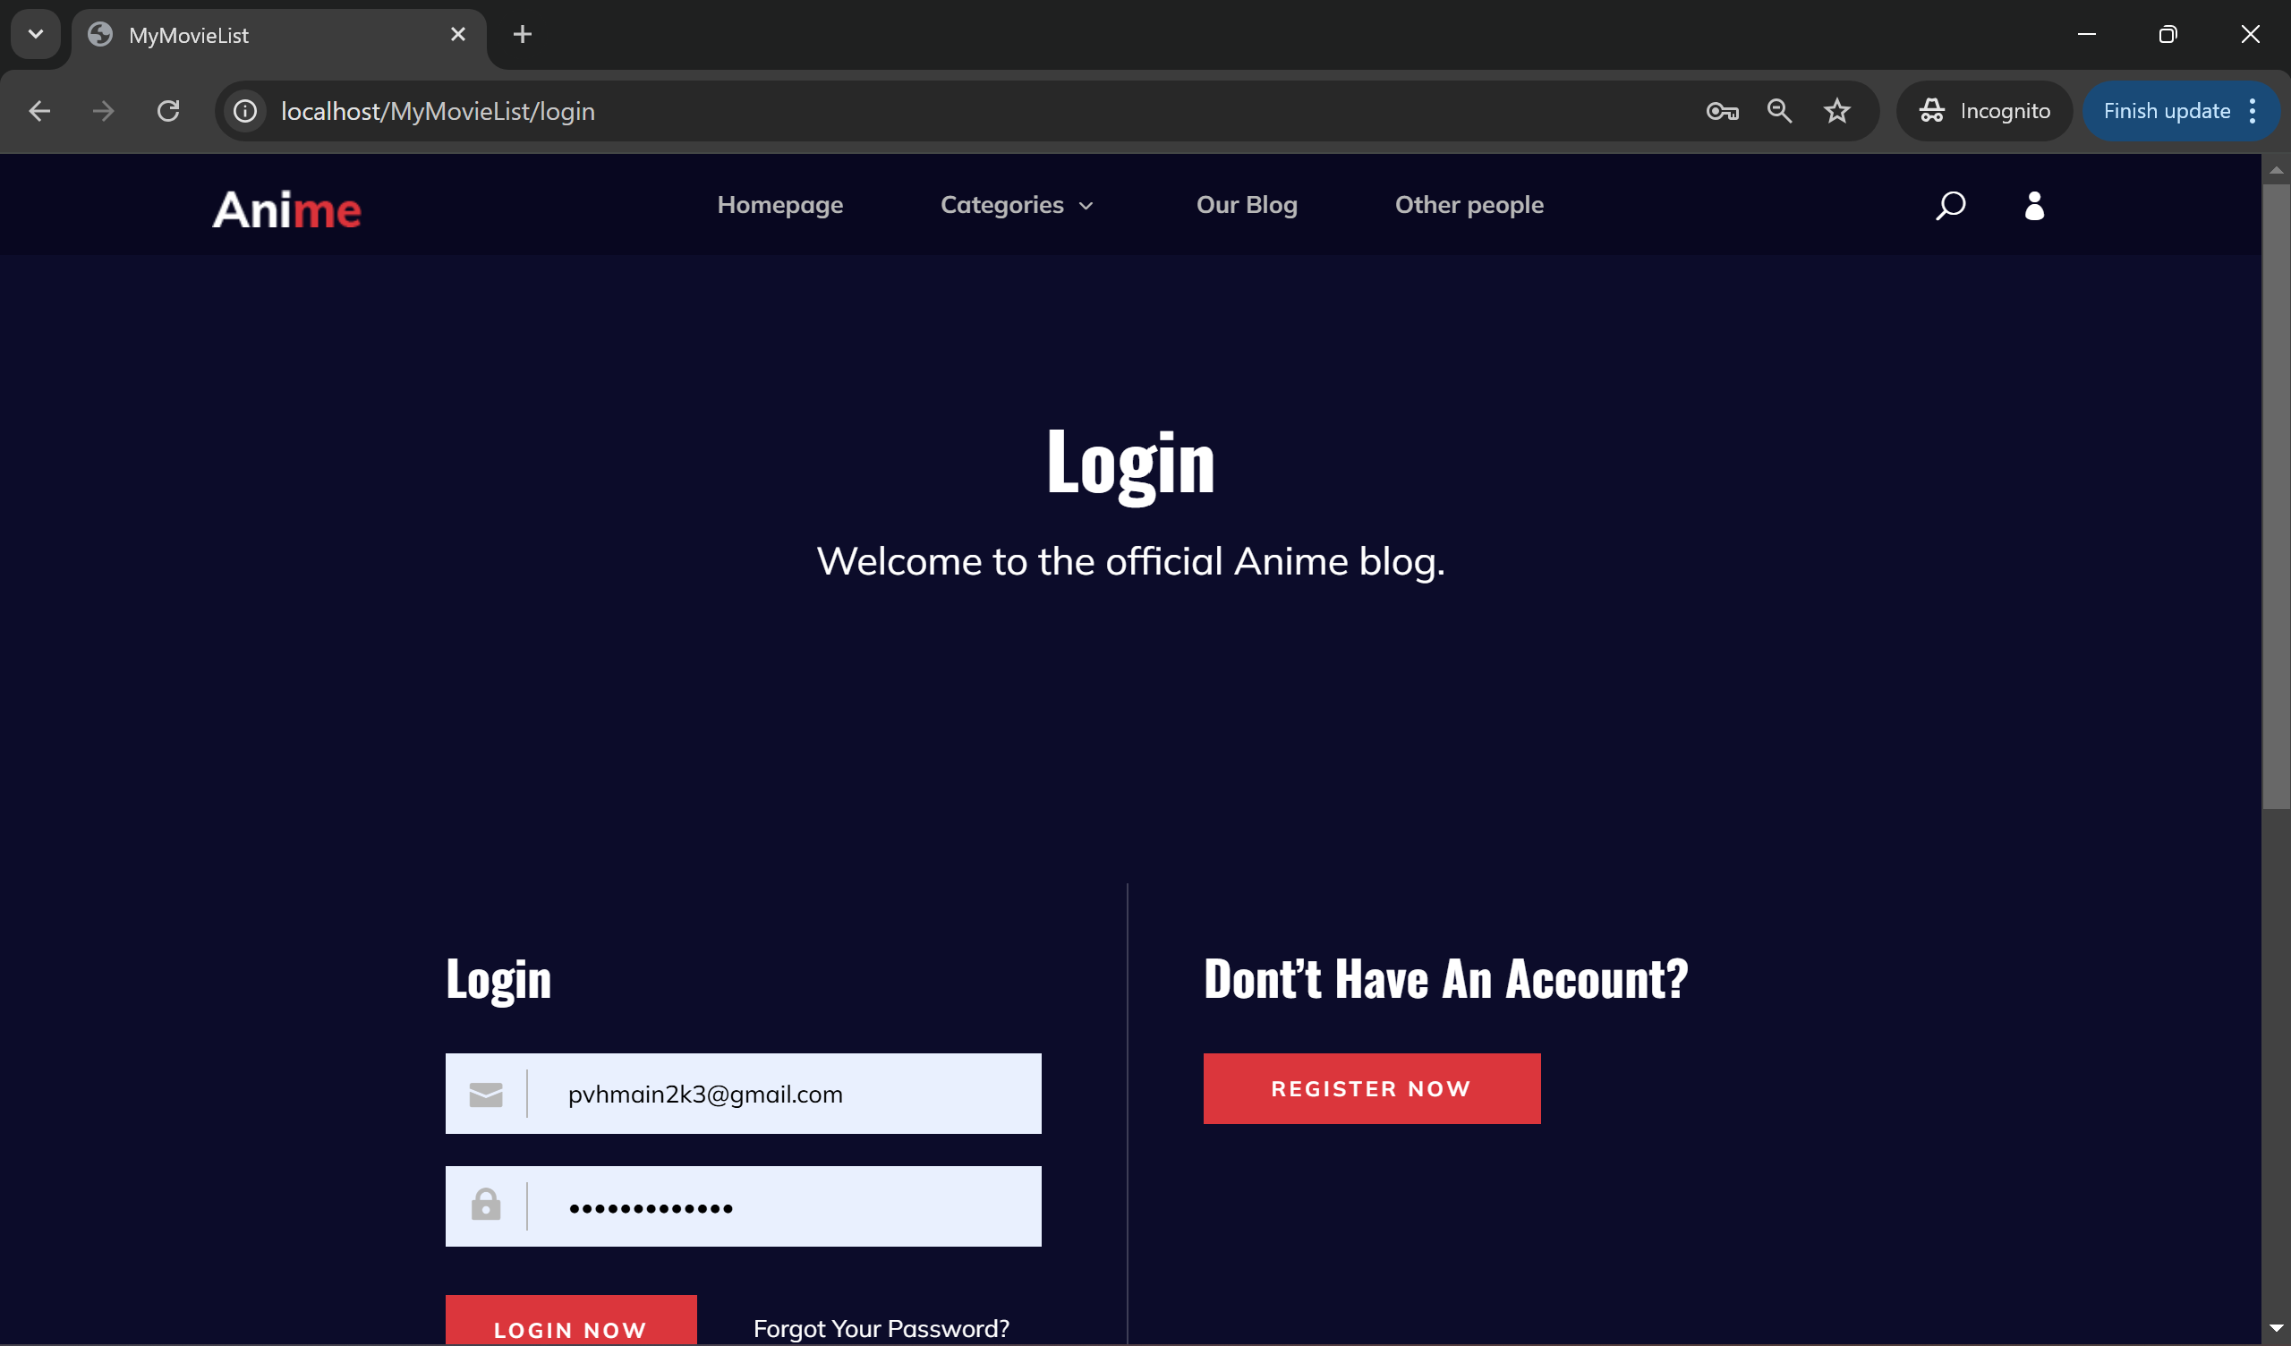

Màn hình đăng ký

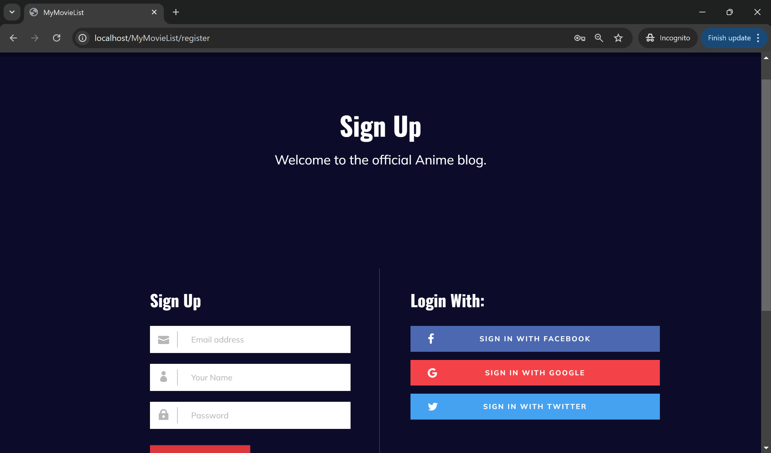

Màn hình trang chủ

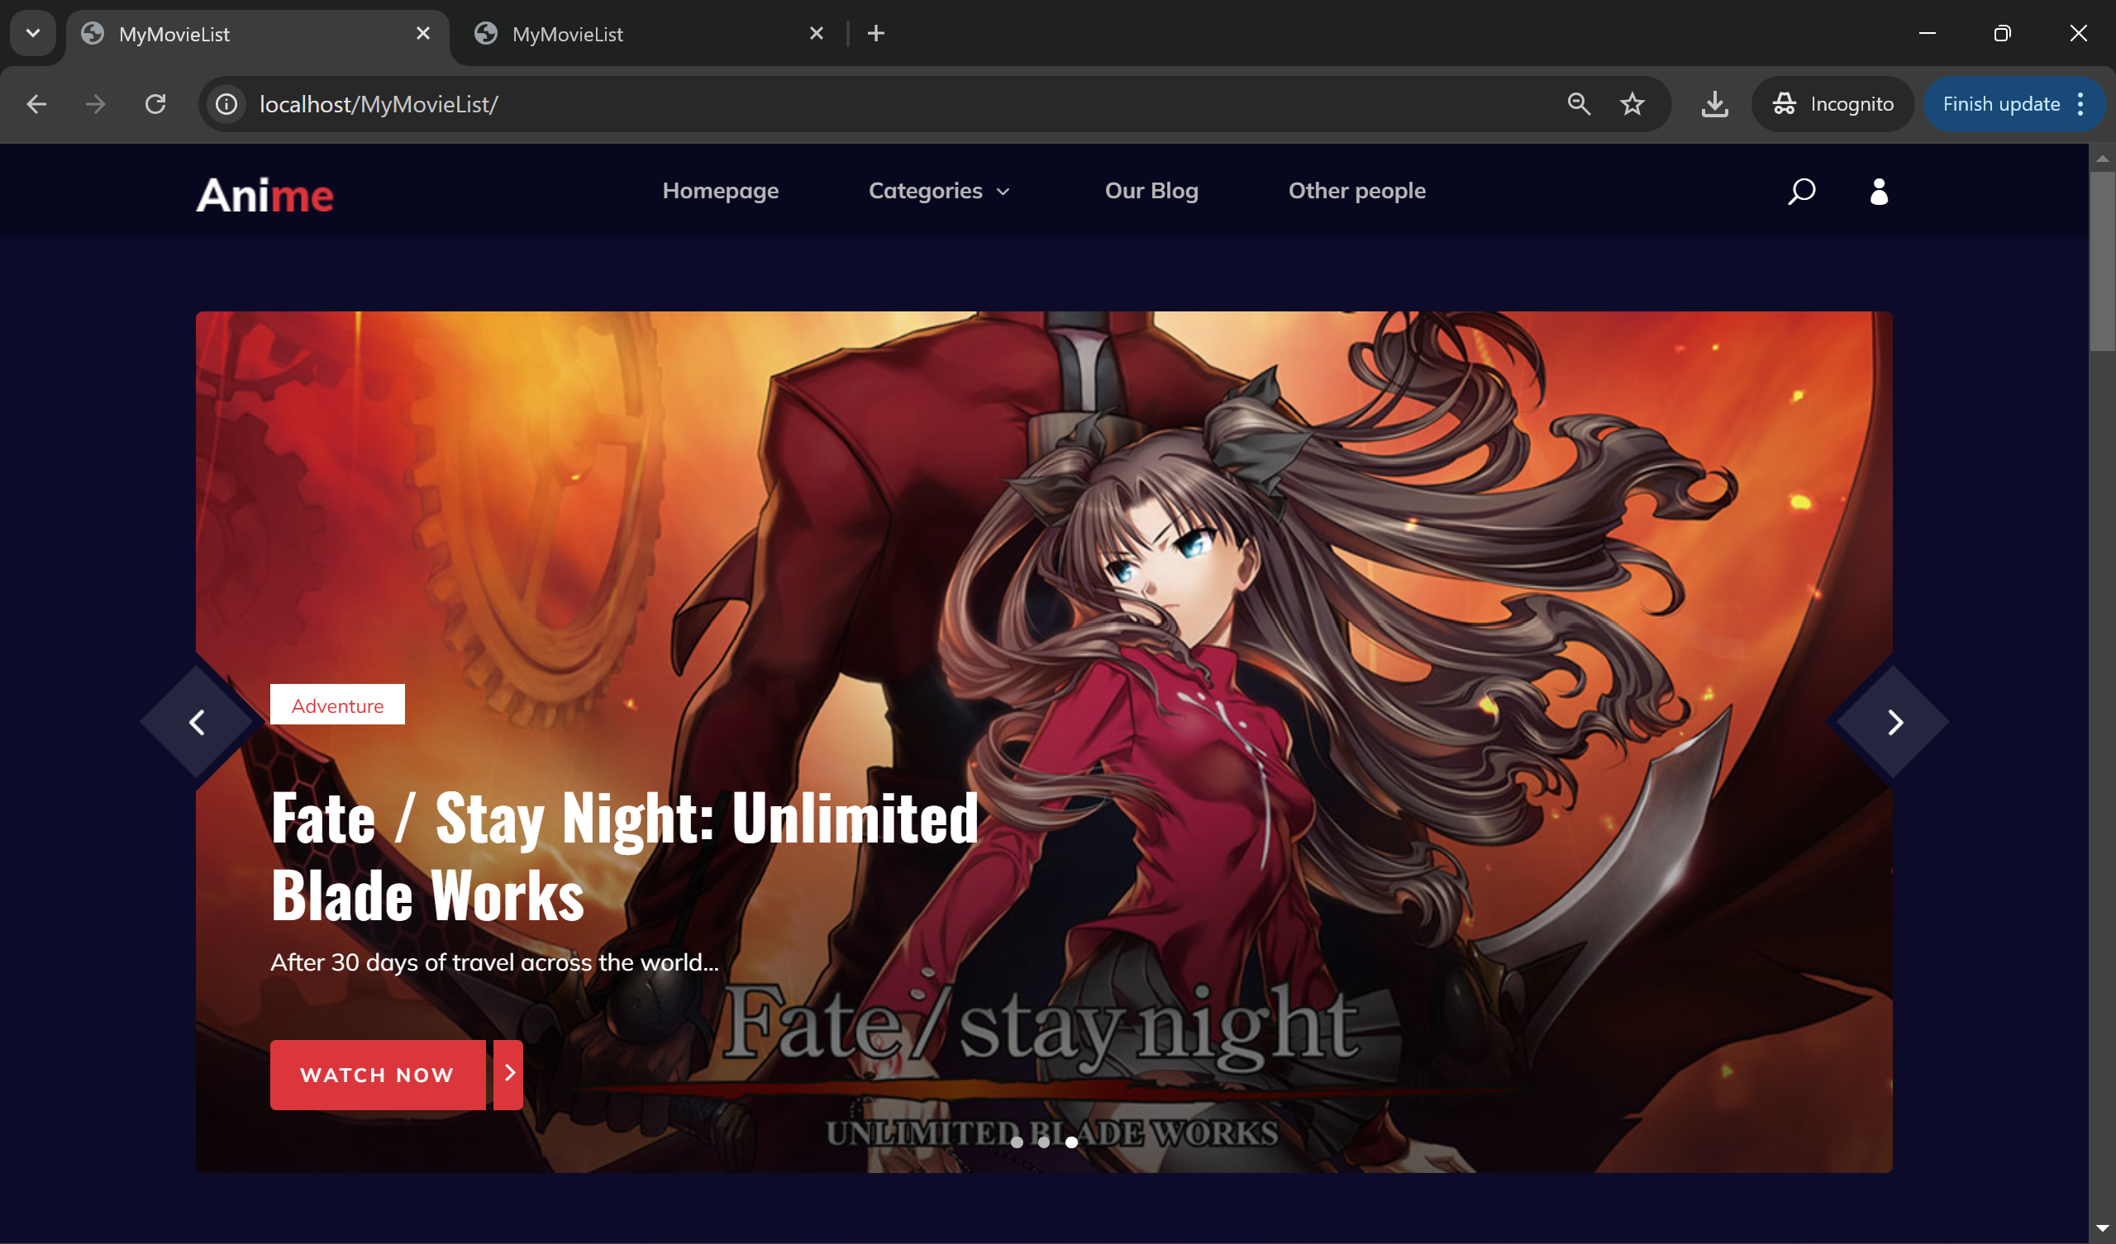

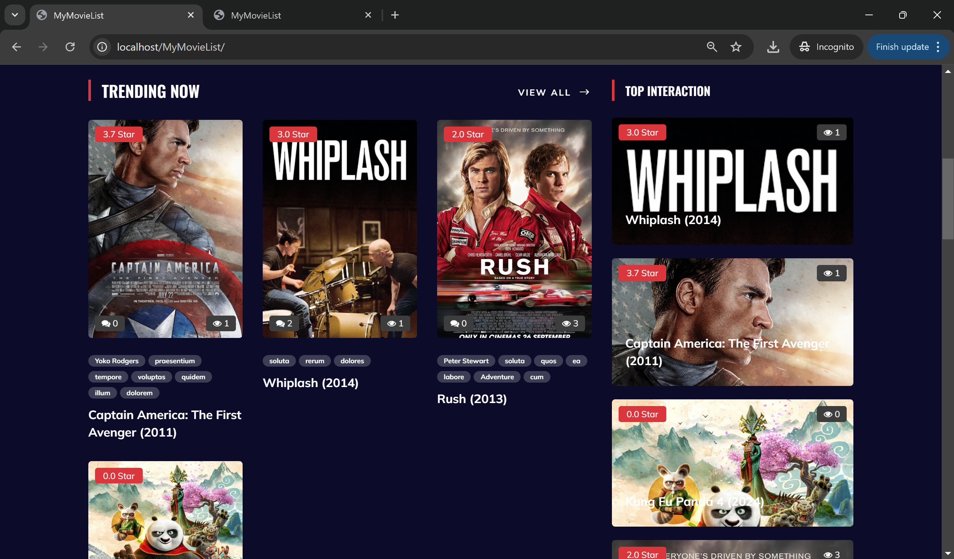

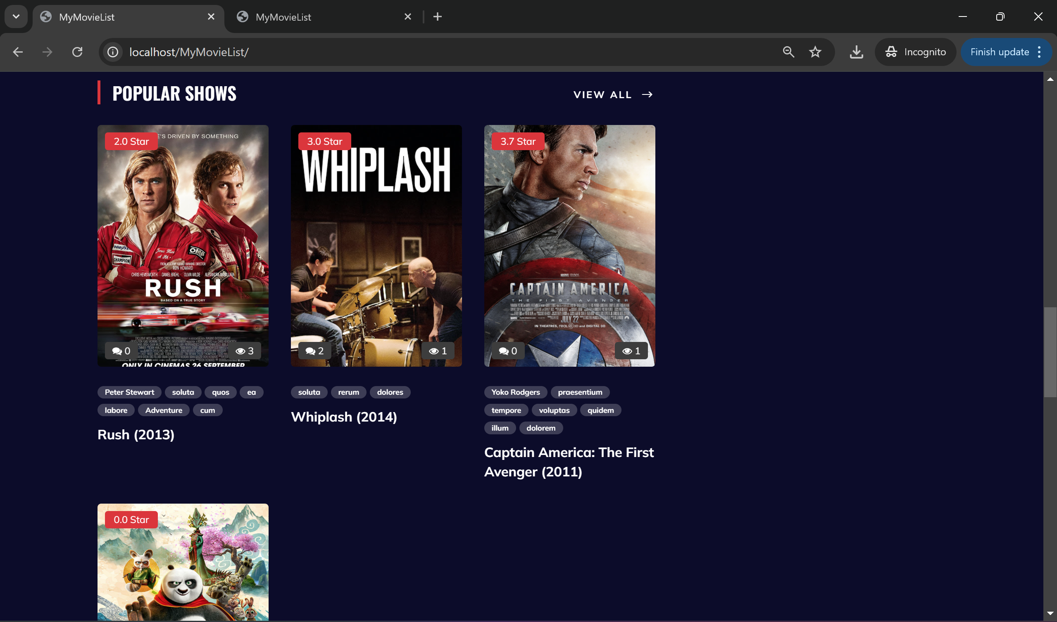

Màn hình chi tiết phim

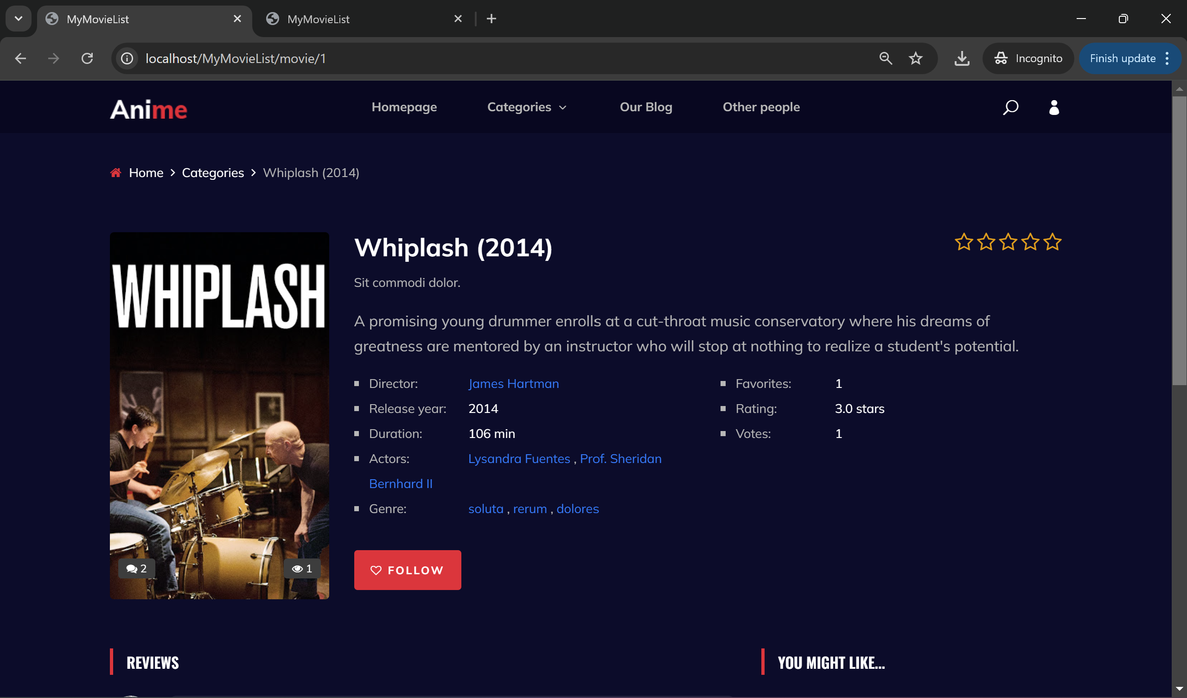

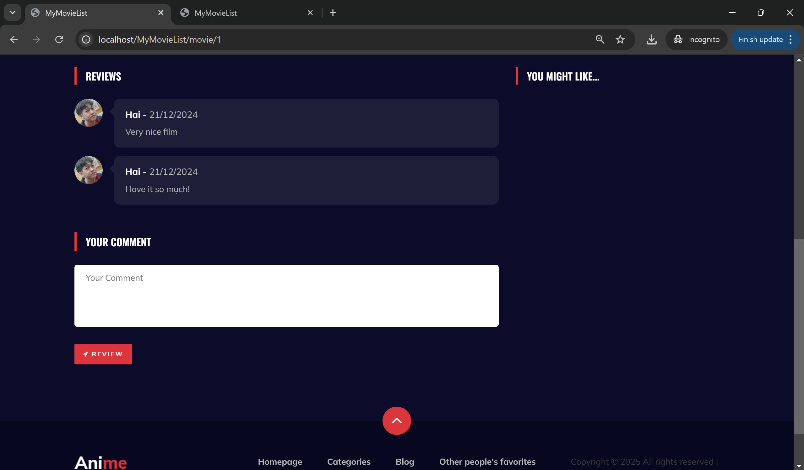

Màn hình actor/director

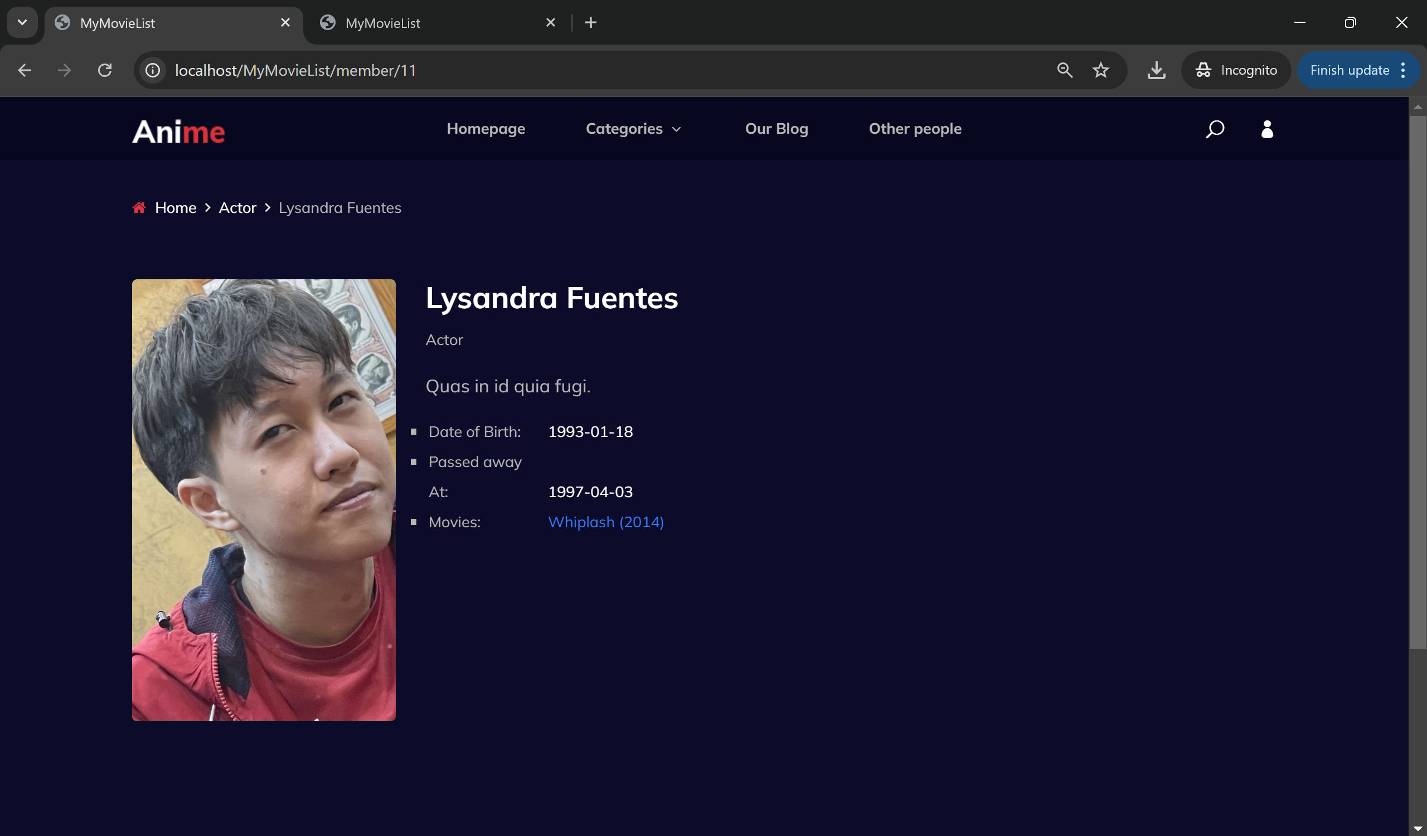

Màn hình danh sách blog

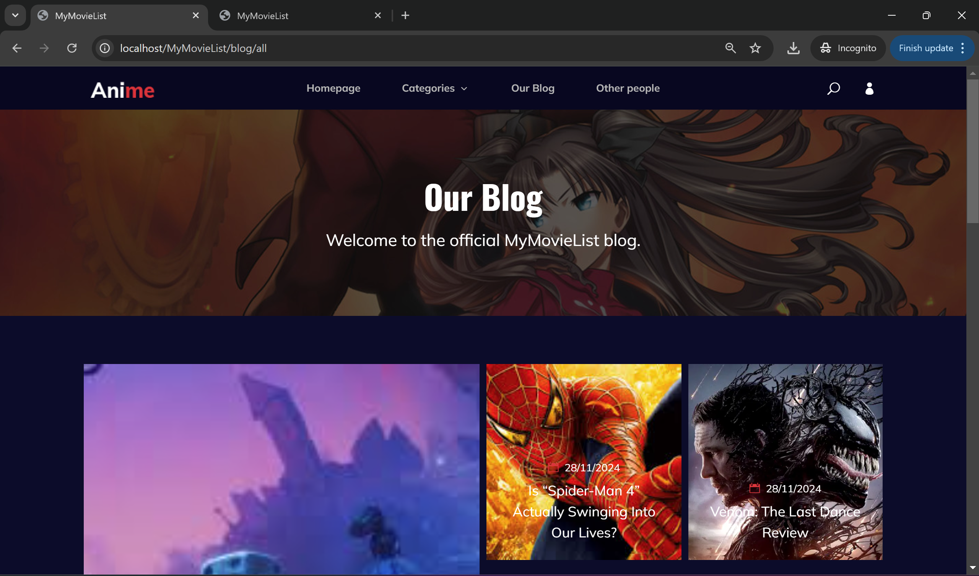

Màn hình chi tiết blog

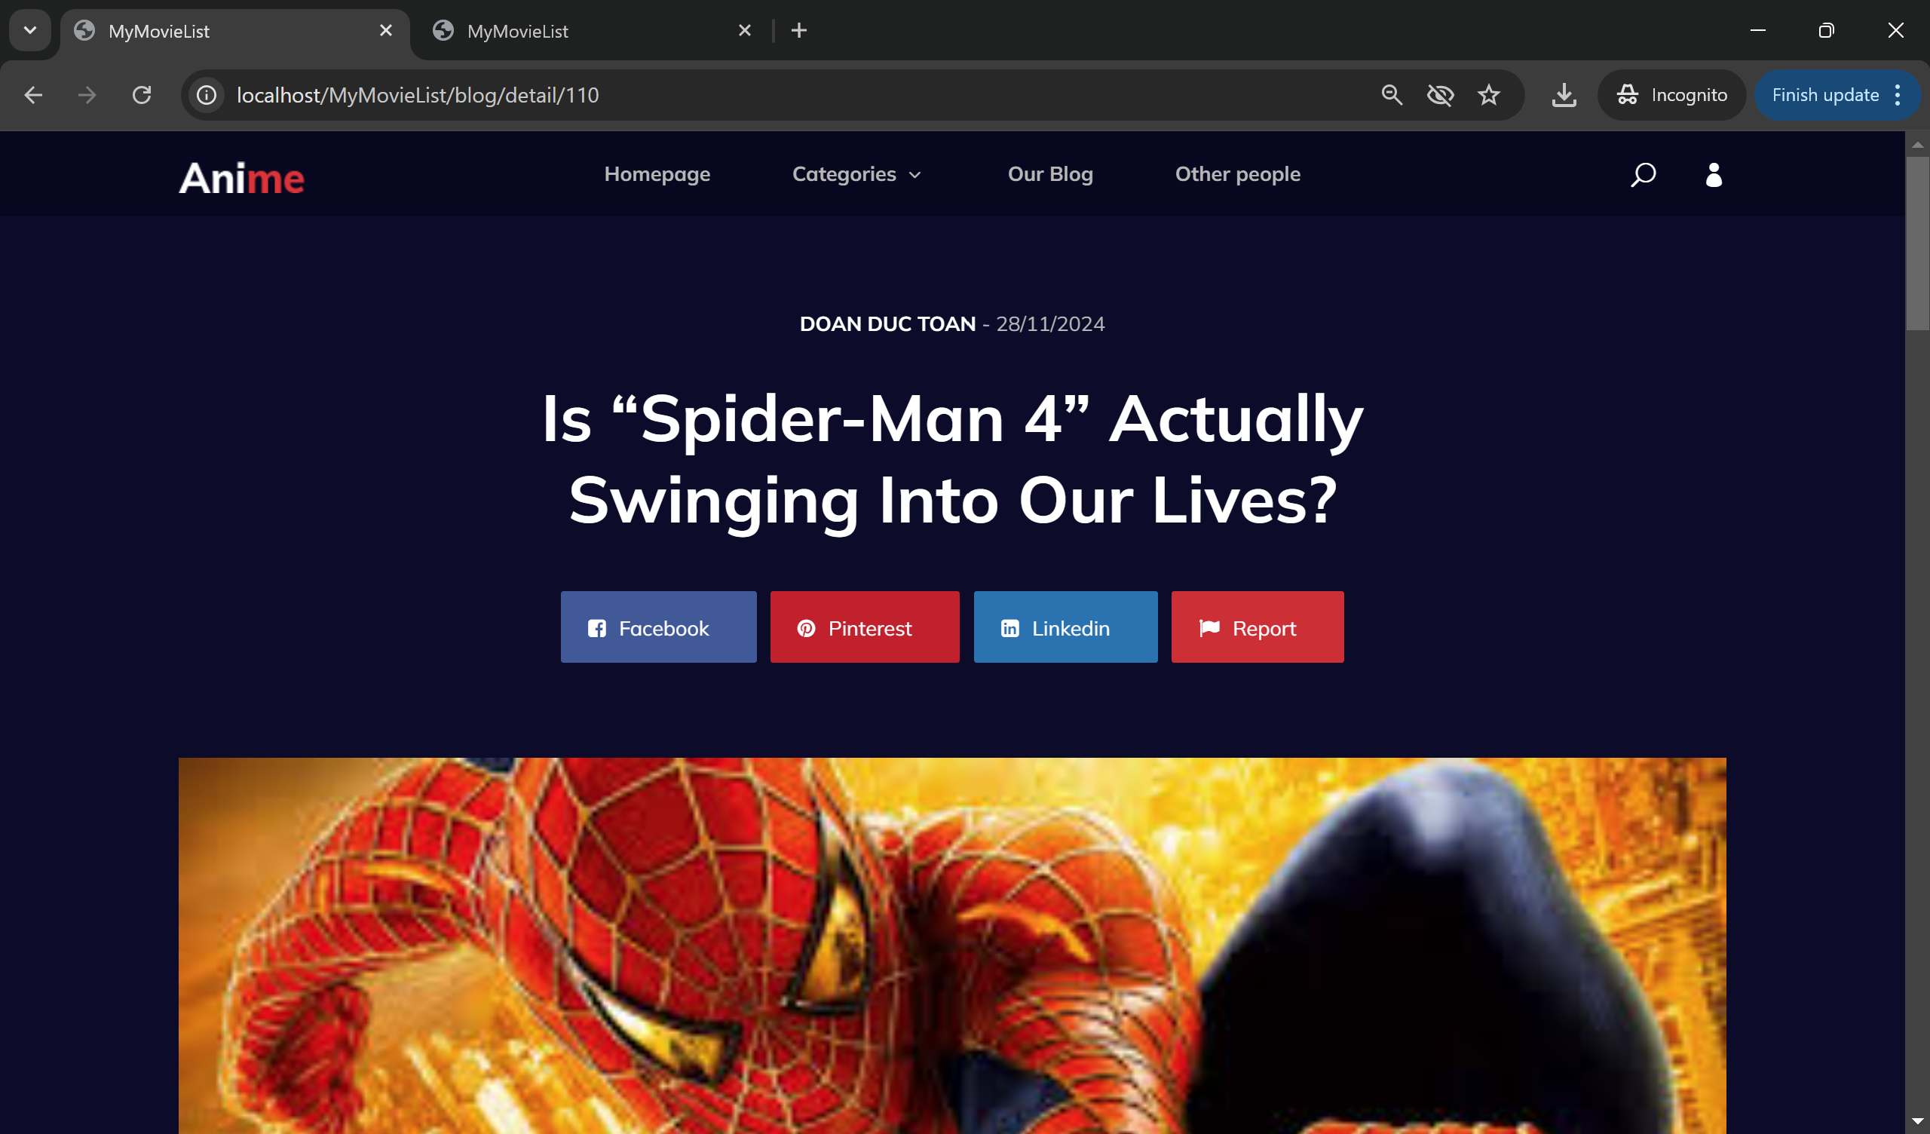 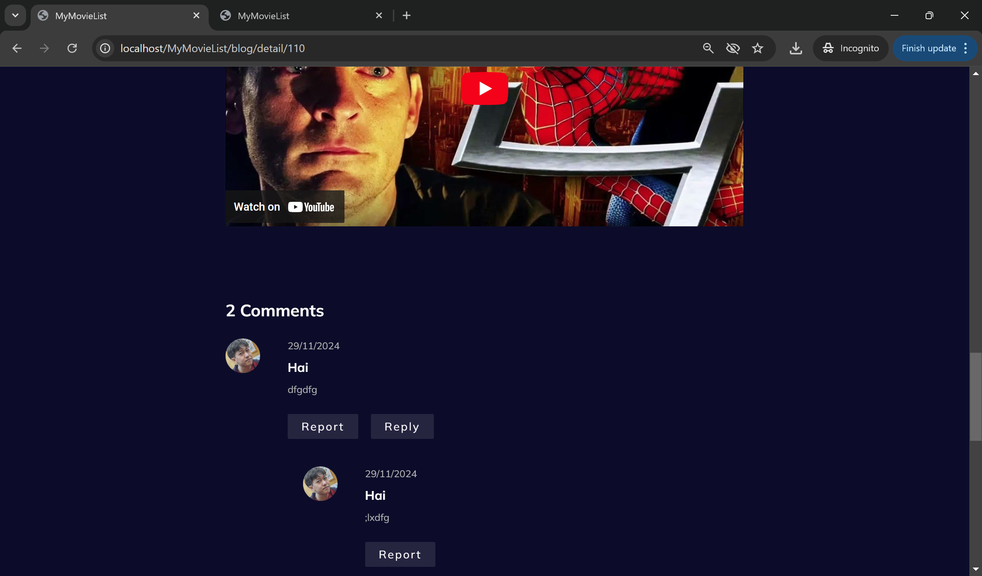

Màn hình danh sách người dùng

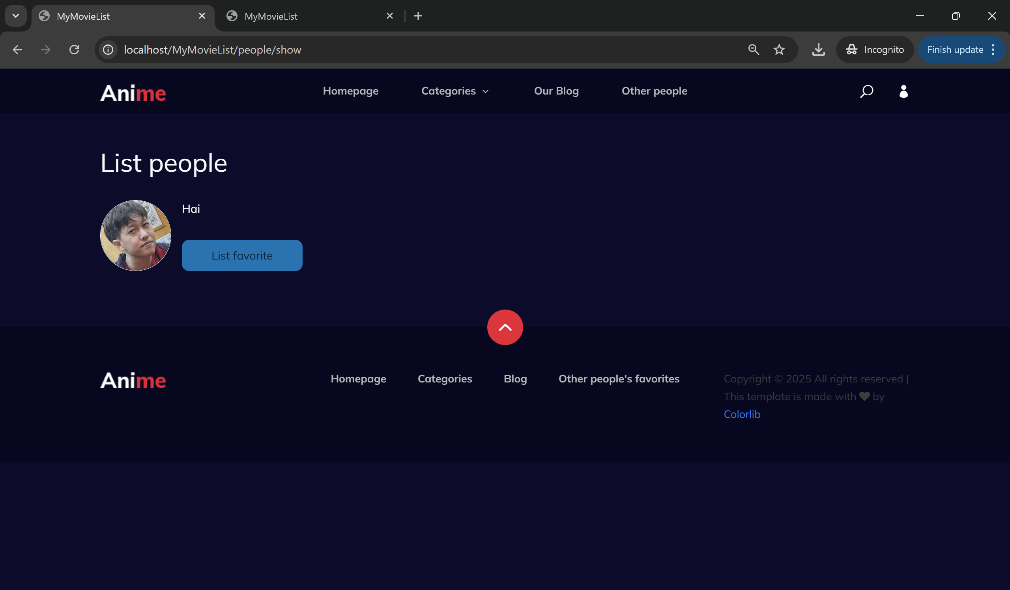

Màn hình quản lý tài khoản

